甲、乙两种固体的溶解度曲线如下图所示。下列说法中，正确的是（ ）
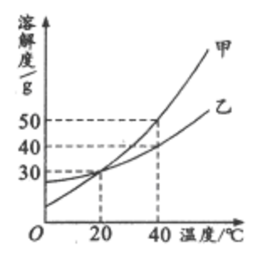
A. 20℃时，甲溶液中溶质的质量分数一定大于乙溶液
B. 40℃时，分别在100 g水中加入50 g甲、乙，所得溶液中溶质的质量分数相等
C. 40℃时，分别在100 g水中加入30 g甲、乙，同时降温至20℃，甲、乙溶液均为饱和溶液
D. 20℃时，分别在100 g水中加入40 g甲、乙，加热到40℃时，甲溶液为饱和溶液
解析：
A选项中没有指明溶质和溶剂的量，没有可比性，A选项错。40℃时，分别在100 g水中加入50 g甲、乙，甲恰好是饱和溶液，乙也是饱和溶液，且剩余10克溶质，故溶质的质量分数不等，B选项错。根据溶解度曲线可知，20℃时，分别在100克水中加入30 g甲、乙，二者都恰好达到饱和，故C正确。40℃时，分别在100 g水中加入40 g甲、乙，甲是不饱和溶液，乙恰好是饱和溶液，D选项错。
答案：C

